**Currículum Vítae**

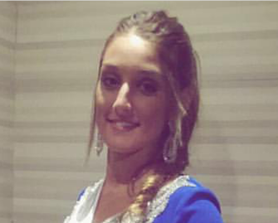

**Datos Personales:**

**Nombre:** Patricia

**Apellidos:** Álvarez Enríquez

**Fecha de Nacimiento:** 7 de Junio de 1997

**Dirección:** Avenida del deporte nº 2 1-5

**Teléfono:** 697239185

**E-mail:** zalimapalvenr@gmail.com

**Formación Académica:**

* Grado Medio de Gestión Administrativa (2014-2016) en Zalima.
* Grado Superior de Administración y Finanzas. (2017-Actualmente) en Zalima.

**Formación Complementaria:**

* Curso de “Crea tu marca”.

**Experiencia Profesional:**

* Prácticas de Auxiliar Administrativo en Clínica Bérmar (Abril- Junio 2016)
* Azafata de eventos. (Feria de Córdoba, Sojo…)
* Camarera en La Fontana.
* Distribuidora de Flyers.

**Otros Datos de Interés:**

* Inglés Nivel: Medio.
* Dominio de paquete office, Apple, Windows vista, XP.
* Manejo las redes sociales. Elaboración de Páginas Webs.
* Responsable, Puntual, Innovadora, Don de Gentes, Resolutiva.
* Disponibilidad Inmediata.